Muster-
Leistungsverzeichnis

XPlanung-konforme Digitalisierung von Flächennutzungsplänen
Stand: April 2023

Inhaltsverzeichnis

1. Einleitung: XPlanung als neuer Standard für digitale Bauleitpläne 3
2. Heterogene Ausgangslagen von Bestandsplänen 4
3. Zielprodukte 5
3.1. Erfassung im Raster-Umring-Szenario (teilvektorielle Erfassung) 5
3.2. Vollvektorielle Erfassung plus teilvektorielle Erfassung als konsolidierte Fassung (vollvektorielle Erfassung) 5
3.3. XPlanung-Schemaversion 7
3.4. Erfassen von Plan-Metadaten (Verfahrenssteuerungsmetadaten) 7
3.5. Scannen analoger Pläne 8
3.6. Georeferenzierung von Planscans 8
3.7. Erfassungsschärfe 9
3.8. Erfassung des Geltungsbereichs sowie der Änderungs- / Berichtigungsbereiche 9
3.9. Externe Referenzen 10
3.10. Zuordnung von Planzeichen (Art der Erfassung) 10
3.11. Flächenschlussobjekte 11
3.12. Überlagernde Objekte 12
3.13. Präsentationsobjekte 13
3.14. (Pflicht-) Attribute für Planzeichen 15
3.15. Textliche Darstellungen 15
3.16. Umgang mit Weißflächen 16
3.17. Festlegungen nach Straßenverkehrsrecht 17
4. Externe Codelisten 18
5. Validierung 20
6. Umfang der Abgabedaten 21
7. Besondere Erfassungsregeln 22
8. Glossar 23

Einleitung: XPlanung als neuer Standard für digitale Bauleitpläne

Am 5. Oktober 2017 hat der IT-Planungsrat die verbindliche Einführung des Standards XPlanung bei IT-Verfahren, die bei der Bearbeitung von Planungs- bzw. Genehmigungsverfahren zum Einsatz kommen, beschlossen. In Nordrhein-Westfalen ergibt sich aus dem E-Government-Gesetz die Pflicht, den Standard XPlanung durch die Behörden des Landes und Gemeinden und Gemeindeverbände bei den von ihnen eingesetzten informationstechnischen Systemen umzusetzen.
XPlanung ist ein objektorientiertes Datenmodell und ein offenes, XML-basiertes Datenaustauschformat, das auf der Geography Markup Language (GML) aufbaut und den verlustfreien Austausch von räumlichen Planwerken (Bebauungspläne, Flächennutzungspläne, Raumordnungspläne und Landschaftspläne) zwischen unterschiedlichen IT-Systemen ermöglicht. Durch die internetgestützte Bereitstellung und planübergreifende Auswertung sowie die Visualisierung von Planinhalten trägt der Standard XPlanung dazu bei, den Zugang zu Planinformationen sowie den Datenaustausch zwischen öffentlichen und privaten Planungsakteuren zu vereinfachen.
Mittels diesem in GIS- und CAD-Softwareprodukten implementierten objektorientierten Datenmodell werden zukünftig Bauleitpläne einheitlich im Datenformat XPlanGML bereitgestellt. Die einheitliche Datenstruktur der GML wird in Objektschemata und Objektartenkatalogen definiert, für dessen Pflege und Weiterentwicklung die XLeitstelle als bundesweite Geschäfts- und Koordinierungsstelle zuständig ist. Die Spezifikationen und Releases sowie die Objektartenkataloge der aktuellen und zurückliegenden XPlanung-Schema-Version werden auf der Website der XLeitstelle zum Download angeboten. Die XLeitstelle bietet mit der Handreichung XPlanung und XBau sowie dem Leitfaden XPlanung zwei Dokumente als Hilfestellung für die Umsetzung des neuen Datenaustauschstandards, dessen Inhalte und Empfehlungen zusätzlich zu diesem Leistungsverzeichnis unbedingt zu beachten sind.

Heterogene Ausgangslagen von Bestandsplänen

Ziel des Leistungsverzeichnisses ist die Beschreibung einer XPlanung-konformen Überführung bestehender Flächennutzungspläne. XPlanung-Konformität wird erreicht, in dem das geltenden Planrecht vollständig in dem digitalen Austauschformat XPlanung abgebildet wird. Diesem Ziel geht eine heterogene Ausgangslage zum Datenbestand der Bestandspläne in den Kommunen voraus. Die Heterogenität ist durch unterschiedliche Faktoren gekennzeichnet.
Grad der Digitalisierung:
- Analoge Pläne
- Gescannte Pläne
- Gescannte Pläne, georeferenziert, evtl. randbereinigt
- Teilvektorisiert (Umringpolygone)
- Vollvektorisiert
Unterschiedliche Datenformate:
- PDF
- Rasterbildformate (tif, tiff, jpg, png, usw.)
- CAD-Formate (dxw, dxf)
- GIS-Formate (Shape, GDB)
- GML, XML
Unterschiedliche Qualitäten:
- Schwarz-weiß-Darstellung der Pläne, verblasste Farben
- Knickkanten
- Niedrige Bildauflösung
- Geometrische Fehler
- Keine Koordinatensysteme
- Individuelle Planzeichen
Dem Auftragnehmer oder der Auftragnehmerin werden für die Digitalisierung stets alle aktuellen vorhandenen Datenbestände der Flächennutzungspläne durch die jeweilige Kommune zur Verfügung gestellt. Erfahrungsgemäß können diese Daten in den meisten Fällen die heutigen Ansprüche des XPlanung-Modells nicht erfüllen, weshalb mindestens eine Neudigitalisierung (siehe Seite 9 des Leitfadens XPlanung) jedes einzelnen Plans erforderlich ist.
Teilweise liegen in den Kommunen bereits Vektordaten in verschiedenen Datenformaten vor. Der Auftragnehmer oder die Auftragnehmerin hat die Daten und vorhandenen Geometrien vor Beginn der Digitalisierungsarbeiten hinsichtlich der Eignung für eine Konvertierung in das XPlanung-Datenmodell unter Einhaltung der Geometrieregeln (Details siehe Kapitel 5) zu überprüfen. Für die Digitalisierung unbrauchbare Scans oder Bilddaten der Urkunden sowie Änderungen und Berichtigungen sind dem Auftraggeber oder der Auftragnehmerin zu berichten.
Liegen bereits XPlanGML-Daten für den Flächennutzungsplan vor, sind diese zuvor durch den Auftragnehmer oder die Auftragnehmerin zu validieren und ggf. in einen validen Zustand zu überführen. Bestehende GML-Dateien sind darüber hinaus hinsichtlich der Möglichkeit einer Migration von einer Vorgängerversion des XPlanung-Schemas auf die in diesem Leistungsverzeichnis geforderte Version (Details siehe Kapitel 3) zu überprüfen.

Zielprodukte

Viele der bestehenden Flächennutzungspläne können weitaus älter als 10 Jahre sein und Dutzende von Änderungen und Berichtigung erfahren haben. Für eine verlässliche und zukunftsfähige, digitale Planungsausgangslage ist eine möglichst aktuelle und vollständige Abbildung der Flächennutzungsplanung in Form eines einzigen Datenstandes wünschenswert. In der Planungspraxis werden daher Flächennutzungspläne nach einer gewissen Zeit fortgeführt bzw. neuaufgestellt, sodass im neuen Flächennutzungsplan alle bisherigen Änderungen und Berichtigungen integriert werden. Ziel ist nun die widerspruchsfreie Digitalisierung und Überführung bestehenden Flächennutzungspläne in das digitale Austauschformat XPlanung.
Das Spektrum der Implementierung von XPlanung-konformen Bauleitplänen reicht von einer teilvektoriellen bis zu einer vollständig - vollvektoriellen Erfassung bzw. einer vollvektoriellen Erfassung mit definierten Fachobjekten der Bestandspläne. Die unterschiedlichen Implementierungsmöglichkeiten werden im Folgenden beschrieben

Erfassung im Raster-Umring-Szenario (teilvektorielle Erfassung)
In der Minimal-Umsetzung des Raster-Umring-Szenarios werden lediglich die Geltungsbereiche des Flächennutzungsplans und die Umringe aller Änderungen und Berichtigungen XPlanung-konform erfasst. Die Umringe sind dabei auf Grundlage von ALKIS-Geometrien (z.B. Flurstücken) zu erfassen. Es ist nur eine GML zu liefern, in welcher jede Fassung (Urschrift, Änderung, Berichtigung, Teilpläne, usw.) jeweils über eine eigene Sektion FP_Plan und FP_Bereich modelliert wird. Für jede Fassung sind die Plan- und Verfahrensangaben sowie extern referierte Dokumente im geforderten Mindestumfang (Details siehe Kapitel 4) aufzunehmen.
Mit der beschriebenen Implementierung wird die XPlanung-konforme Umsetzung als teilvektorielle Variante erzeugt. Mit relativ geringem Aufwand lässt sich hieraus ein Auskunftssystem auf Grundlage von referenzierten PDF- bzw. Bildformaten erzeugen. Datenbasierte Auskunfts- und Auswertungssysteme lassen sich hieraus jedoch nicht entwickeln.

Vollvektorielle Erfassung plus teilvektorielle Erfassung als konsolidierte Fassung (vollvektorielle Erfassung)
Bei der Digitalisierung eines Flächennutzungsplanes sind alle bestehenden Planinhalte, die in der jeweiligen Legende und oder in der Karte dargestellt werden, als Flächen-, Linien- oder Punktgeometrien zu erfassen, einschließlich der notwendigen Sachinhalte als Eigenschaften über die Attribute, die das XPlanungs-Datenmodell zur Verfügung stellt. Auch Planinhalte, die nur in der Planzeichnung, jedoch versehentlich nicht in der Legende dargestellt sind, müssen erfasst werden. Ebenso textliche Darstellungen und Präsentationsobjekte. Von daher ist der FNP aus grafisch-inhaltlicher Sicht vollständig und widerspruchsfrei und aus rechtlicher Sicht gemäß § 5 des Baugesetzbuches zu digitalisieren.
Dies schließt ausdrücklich auch nachrichtliche Übernahmen, Vermerke, Hinweise und Kennzeichnungen, die innerhalb einer Geltungsbereichsgrenze eines FNP liegen, mit ein. Die entsprechende Unterscheidung ist durch das Attribut Rechtscharakter zu spezifizieren.
Objekte ohne Bindungscharakter z.B. Bestandsdaten (Darstellungen in Grundkarten oder topographische Elemente wie z.B. Höhenlinien, Böschungsflächen, usw.) sind nicht Bestandteil von XPlanung und daher nicht zu erfassen.
Die konsolidierte Fassung beinhaltet die planerischen Darstellungen der Urschrift sowie die integrierten Änderungen und Berichtigungen – die Urschrift wird innerhalb der Geltungsbereiche ihrer Änderungen und Berichtigungen durch die jüngste Überplanung aktualisiert.
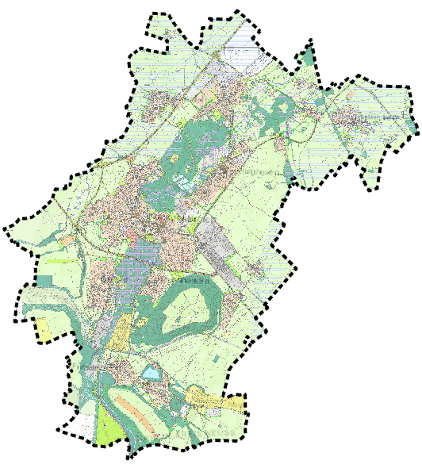
Abbildung 1: Vollvektorielle Erfassung als konsolidierte Fassung mit Geltungsbereichen
links: Der Flächennutzungsplan wird mit allen seinen Änderungen und Berichtigungen in einer konsolidierten Fassung vollvektoriell erfasst und in einer einzigen XPlan-GML bereitgestellt (GML 1).
rechts: Die Geltungsbereiche der Urschrift wie auch aller Änderungen und Berichtigungen werden als Umringe in einer zweiten XPlan-GML erfasst (GML 2). An jeden Bereich sind mindestens die Urkunde und die Begründung zu referieren.

Für die konsolidierte Fassung sind zwei XPlan-GMLs zu erstellen. Dier erste GML (GML 1) umfasst den aktuell geltenden, vollständig vollvektoriell erfassten Flächennutzungsplan, sprich die Urschrift inklusive aller Änderungen und Berichtigungen. Die zweite GML (GML 2) umfasst alle Geltungsbereiche im Raster-Umring-Szenario. Diese GML beinhaltet für jede Fassung (Urschrift, Änderung, Berichtigung, Teilpläne, usw.) jeweils eine Sektion FP_Plan und FP_Bereich. Für beide GMLs sind die Plan- und Verfahrensangaben sowie extern referierte Dokumente im geforderten Mindestumfang (Details siehe Kapitel 4) aufzunehmen.
Mit der beschriebenen Variante wird die XPlanung konforme Umsetzung als teilvektorielle und vollvektorielle Variante zugleich ausgeführt. Voll umfängliche datenbasierte Auskunfts- und Auswertungssysteme werden hiermit ermöglicht. Bearbeitung und Erfassungsvorgaben

XPlanung-Schemaversion
Die XPlanGML-Daten sind in der von der Kommune geforderten Schema-Version oder in der aktuellen Version, aber mindestens in der XPlanung-Schema-Version 5.2.1 zu übergeben. Sofern Planzeichen im Flächennutzungsplan dargestellt werden, welche in der gewählten Schema-Version nicht mit einem Standardobjekt abgebildet werden können, sondern erst mit einer höheren Schema-Version, ist eine höhere Version des Standards XPlanung unbedingt zu wählen.

Erfassen von Plan-Metadaten (Verfahrenssteuerungsmetadaten)
Metadaten sind Informationen, welche Datensätze näher beschreiben. Metadaten sind notwendig und sinnvoll, da sie wichtige Sachdaten enthalten, um große Datenbestände effizient zu strukturieren wie auch darin gezielt Informationen zu suchen und zu filtern. Sie bilden ebenso eine wichtige Grundlage, damit XPlanung-konforme Bauleitpläne in Zukunft in Geoportalen und Webdiensten zur Verfügung gestellt werden können.
Das komplexe Modell der XPlanung bietet umfangreiche Möglichkeiten, verschiedene Metadaten zu Bauleitplänen aufzunehmen (z.B. Datum der Wirksamkeit oder Genehmigung). Zusätzlich müssen Planwerke des allgemeinen und besonderen Städtebaurechts INSPIRE PLU-konform (Planned Land Use) bereitgestellt werden. XPlanung besitzt bereits die Möglichkeit, INSPIRE-pflichtige Metadaten aufzunehmen und diese in das INSPIRE-Datenmodell zu transformieren. Um zukünftig zusätzliche Aufwände zu minimieren, sollen mit der Bereitstellung von XPlanGML-Dateien sowohl XPlanung-bezogene wie auch INSPIRE-konforme Metadaten erfasst werden.
Ein Teil der zu erfassenden Metadaten muss bereits durch die jeweilige Kommune zur Verfügung gestellt werden, die insbesondere grundlegende Informationen wie z.B. den Amtlichen Gemeindeschlüssel, die Namen und Nummern der Flächennutzungsplans und der Änderungen sowie das jeweilige Datum der Rechtskraft umfassen. Eine vollständige Übersicht aller Metadaten, die durch den Auftragnehmer oder die Auftragnehmerin für jeden Plan zu erfassen sind, können aus der anhängenden Tabelle Pflichtattribute XPlanung (Anlage 1) entnommen werden. Die erforderlichen Metadaten sind durch den Auftragnehmer oder die Auftragnehmerin aus den mitgelieferten Datensätzen je Fassung eigenständig zu erheben. Sofern die Informationen nicht aus dem Plan und den mitgelieferten Dokumenten ersichtlich sind, müssen fehlende Plan-Metadaten bei der jeweiligen Kommune angefragt werden.
Innerhalb der konsolidierten Fassung (GML 1) werden Rechtscharakter, Verfahren, Rechtstand, Wirksamkeitsdatum, die Versionen und Daten von BauGB und BauNVO nicht erfasst, weil es sich um ein „Arbeitsdokument“ und nicht um die Abbildung eines rechtskräftigen Planwerks handelt. Stattdessen ist das Attribut aenderungenBisDatum mit dem Datum der jüngsten, integrierten Änderung bzw. Berichtigung zu befüllen. Nur an die Geltungsbereiche der Urschrift, Änderungen und Berichtigungen sowie Teilplänen (GML 2) sind externe Dokumente zu referieren. Es sind dabei mindestens die Urkunde und die Begründung als PDF je Plan zu referieren. Weitere Dokumente (Georeferenzierte Planscans, Gutachten, usw.) können auf Wunsch der Kommune zusätzlich referiert werden.

Scannen analoger Pläne
Liegen Flächennutzungspläne und Plandokumente zu Änderungen analog, sprich in Papierform vor, müssen diese für die Weiterverarbeitung mit geeigneter Hardware, z.B. Großformatscannern, eingescannt werden. Die Bereitstellung der analogen Pläne erfolgt durch Versand der jeweiligen Gemeinde oder Abholung durch den Auftragnehmer oder die Auftragnehmerin. Es ist mindestens die Planurkunde einzuscannen sowie jeweils die Urkunden der Änderungen und Berichtigungen. Das Einscannen weiterer mit dem Plan verbundener Dokumente (z.B. Begründung, Gutachten usw.) kann zusätzlich von der Kommune beauftragt werden.
Für das Einscannen der Planurkunde sind die folgenden Mindestparameter einzuhalten:
- Mindestens 600 dpi Scanauflösung für den Flächennutzungsplan, 300 dpi für die Urkunden der Änderungen und Berichtigungen
- Farbtiefe 24-Bit
- Ausgabe als PDF (zu handhabbaren Größe komprimiert, dient als Urkunde-PDF)
Ausgabe als Rasterbilddatei (TIFF-Format, LZW-komprimiert, dient zur Weiterverarbeitung/Georeferenzierung als Scan-Datei)

Georeferenzierung von Planscans
Bei der Bereitstellung einer teilvektoriellen XPlan-GML (nur Umring-Polygon) im Raster-Umring-Szenario, hat eine fachkundliche Georeferenzierung des Scans durch den Auftragnehmer oder die Auftragnehmerin zu erfolgen.
Folgende Parameter sind mindestens bei der Georeferenzierung im Rahmen einer Bereitstellung der teilvektorisierten XPlan-GML einzuhalten:
- Mindestens 6 Passpunkte auf Grundlage von aktuellen ALKIS-Vektorgeometrien
- Verwenden einer affinen Transformationsregel
- Randbereinigung/Ausschneiden der Rasterdatei (Clip) entlang des Geltungsbereichs
- Rektifizieren der Rasterdatei im Ausgabeformat TIFF, JPG oder PNG im Bezugssystem ETRS89 mit der Abbildung UTM (EPSG Code: 25832)
- Dokumentation der Georeferenzierungsgenauigkeit (z.B. als TFW-Datei)
Eine Georeferenzierung und Randbereinigung der Urkunden wie im Raster-Umring-Szenario sind nicht im Mindestumfang dieser Leistung gefordert, können aber zusätzlich von der Kommune beauftragt werden.

Erfassungsschärfe
In der Planungspraxis werden Flächennutzungspläne in einem Maßstab von 1:10.000 – 1:25.000 erstellt und besitzen daher von Grund auf eine generalisierte Aussagekraft hinsichtlich der Abgrenzung der dargestellten Nutzungen. Um zukünftig ein funktionierendes, digitales Zusammenspiel der Planwerke Flächennutzungsplan und Bebauungsplan zu ermöglichen, ist die Erfassung auf einer einheitlichen Ebene sinnvoll.
Daher ist die Erstellung der Planzeichnung sowie die Erfassung von Plangeometrien des Flächennutzungsplanes auf Grundlage der amtlichen digitalen Liegenschaftskarte (ALKIS) im Koordinatensystem ETRS89 UTM-32N (EPSG Code 25832) auszuführen.
Bei der Erfassung sind die Planzeichengeometrien auf die Grenzen von ALKIS zu überführen. Weicht die Plandarstellung absichtlich (planerischer Wille, zeichnerische Absichten) oder grundsätzlich im erheblichen Maße (z.B. ab ± 10 m Differenz) von ALKIS ab, so ist das jeweilige Objekt per Augenmaß auf Grundlage des Planscans abzuzeichnen.
Die aktuellen Grundrissdaten der jeweiligen Kommune sind aus dem Open Data Portal des Landes NRW zu beziehen. Die URL zum Datensatz im Open Data Portal, z.B.
„https://www.opengeodata.nrw.de/produkte/geobasis/lk/gru_xml/gru_05711000_Bielefeld_EPSG25832_NAS.zip“ sowie das Stichdatum des Downloads sind durch den Auftragnehmer oder die Auftragnehmerin als externe Referenz „Kartengrundlage“ in der XPlanGML anzugeben.

Erfassung des Geltungsbereichs sowie der Änderungs- / Berichtigungsbereiche
Der Umring der Urschrift bzw. des gesamten Flächennutzungsplans ist über die Geometrie der Verwaltungsgrenze der jeweiligen Gemeinde aus ALKIS (= AX_KommunalesGebiet) zu modellieren. Nur so kann gewährleistet werden, dass Grenzverläufe von XPlan-GMLs benachbarter Gemeinden übereinstimmen
Der Grenzverlauf der Änderungen, Berichtigungen, Teilplänen sollte dann auf Grundlage von ALKIS-Flurstücksgeometrien erfolgen, soweit möglich und soweit nicht die Verwaltungsgrenzen-Geometrie betroffen ist. Die Verwaltungsgrenzen-Geometrie ist immer prioritär zu benutzen.
Jeder Plan besteht mindestens aus einem Geltungsbereich. Alle Objekte müssen dabei innerhalb der Grenzen des Geltungsbereichs liegen. Die gezeichneten Objekte müssen stets einem Geltungsbereich zugeordnet sein. Jeder Bereich oder Teilbereich ist als eigenständiger Plan mit einer Sektion „FP_Plan“, dem intern referierten Bereich „FP_Bereich“ und mitsamt extern referierten Dokumenten zu modellieren.
Die Geltungsbereiche der Urschrift und der Änderungen sowie Berichtigungen sind in eine einzige XPlan-GML (GML 2) mitsamt aller externen referierten Dokumente zu exportieren.

Externe Referenzen
Zu einem Flächennutzungsplan können unterschiedliche Dokumente gehören, darunter die Begründung, ein Planscan, Gutachten, ein Umweltbericht usw. In XPlanung ist es möglich, an einen Plan eine unbegrenzte Anzahl solcher Dokumente auch in unterschiedlichen Formaten (PDF, PNG, TIFF, usw.) extern zu referieren. Es sollen für die XPlan-GML mit den Geltungsbereichen mindestens folgende Dokumente extern referiert werden:
Vollvektorielle, konsolidierte Fassung | Umringe der Geltungsbereiche
- Keine externen Referenzen | - Planurkunde
 | - Begründung
 | - (optional) weitere Dokumente

Sollen auf Wunsch der Kommune weitere Dokumente gescannt und extern referiert werden, ist eine logische Nomenklatur mit fortlaufenden Schlüsseln zu bilden. Eine mögliche Lösung könnte beispielhaft als Kombination aus Amtlichem Gemeindeschlüssel und Flächennutzungsplan-Nr. wie folgt aussehen:

Referenz-URL | Beschreibung
- DE_05113000_FNP_000_urkunde.pdf | - Die Urkunde zur Urschrift des FPlans
- DE_05113000_FNP_003_urkunde.pdf | - Die Urkunde zur 3. Änderung des FPlans
- DE_05113000_FNP_110_berichtigung.pdf | - Die Urkunde zur 110. Berichtigung des FPlans
- DE_05113000_FNP_017_begruendung.pdf | - Die Begründung zur 17. Änderung des FPlans
- DE_05113000_FNP_005_02_scan.tif | - Der georeferenzierte Scan des 2. Teilbereichs in der 5. Änderung
usw.

Zuordnung von Planzeichen (Art der Erfassung)
Die Integration von Fachobjekten sprich von Inhalten aus anderen Modellbereichen ist in XPlanung grundsätzlich erlaubt. Vorrangig gilt jedoch, dass Planinhalte mit Objektarten des jeweiligen Modellbereichs umgesetzt werden müssen, sobald dies möglich ist. Beispielsweise muss eine Grünfläche mit der Objektart FP_Gruen aus dem Modellbereich Flächennutzungsplanung umgesetzt werden. Eine Umsetzung mit BP_Gruen, d.h. der Grünfläche aus dem Modellbereich Bebauungsplan ist nicht zulässig.
Ein Zurückgreifen auf Objektarten aus anderen Modellbereichen ist dann geboten bzw. zwingend erforderlich, wenn Inhalte des Flächennutzungsplanes nicht den Objektarten des Modellbereichs zugeordnet werden können. Dies ist häufig z.B. bei nachrichtlichen Übernahmen im Bereich Denkmalschutz, Straßen-, Schienen- und Luftverkehr oder bei Schutzgebieten nach Wasser-, Naturschutz-, Boden- oder Forstrecht der Fall. Diese Inhalte sind in XPlanung im Modellbereich SO zu finden. Auch bei der Integration von Inhalten aus der Regionalplanung kann auf den Modellbereich RP zurückgegriffen werden. Zum Beispiel werden Vorrang- und Vorbehaltsgebiete für Rohstoffe in Flächennutzungsplänen häufig aus der Regionalplanung nachrichtlich übernommen.
In Zweifelsfällen ist immer zu ergründen, ob es sich bei der Planaussage um eine originäre Darstellung des Flächennutzungsplanes handelt oder um eine Übernahme aus anderen Planwerken, d.h. auf Grundlage einer anderen gesetzlichen Regelung. Dies gibt den Hinweis, welcher Modellbereich in XPlanung am ehesten für die Zuordnung der Inhalte in Frage kommt.
Generische Objekte sind nur in absoluten Ausnahmefällen erlaubt, wenn wirklich keine andere Möglichkeit besteht, Inhalte mit einer Objektart aus einem der verschiedenen Modellbereiche darzustellen. Bei Objekten, bei denen kein passender Enumerationslisteneintrag bzw. Codelistenwerteintrag vorhanden ist, bei denen aber eine thematische Zuordnung (z.B. zu Verkehrsflächen oder Grünflächen etc.) eindeutig möglich ist, sollte die Verwendung eines generischen Objektes ebenso vermieden werden. In der Regel steht als Zweckbestimmung der Enumerationswert Sonstiges = 9999 zur Verfügung. Dieser Enumerationswert kann dann mit dem eigentlichen umzusetzenden Inhalt mittels des Attributs „detaillierteZweckbestimmung“ bzw. des Attributs „Text“ und oder „Aufschrift“ textlich ergänzt werden (Details siehe Kapitel 5).

Flächenschlussobjekte
Das XPlanung-Modell hat erhöhte Ansprüche an die Qualität der Planzeichnung. Bei der Erfassung von Geometrien ist auf Einhaltung der topologischen Korrektheit zu achten. Das Flächenschlussobjekt gibt den hauptsächlichen Nutzungszweck einer Fläche innerhalb des Geltungsbereiches wieder. Klassische Flächenschlussobjekte sind z.B. Wohnbau-, Gewerbe-, Grün- oder Verkehrsflächen. Für alle Geometrien in der Flächenschlussebene, sind folgende topologische Regeln einzuhalten:

- Benachbarte Flächenschlussobjekte überlagern einander nicht
- Benachbarte Flächenschlussobjekte teilen sich gleiche Stützpunkte
- Zwischen benachbarten Flächenschlussobjekten gibt es keine Klaffungen/Lücken
- Flächenschlussobjekte sind frei von Selbstüberschneidungen
- Der erste und der letzte Flächenstützpunkt sind identisch
Alle Objekte in der Flächenschlussebene füllen den Geltungsbereich vollständig aus. Flächenschlussobjekte sind innerhalb der GML mit den Attributen flaechenschluss = true und ebene = 0 zu versehen.
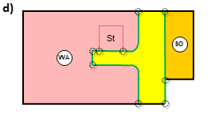
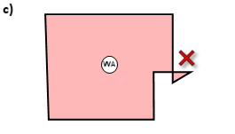
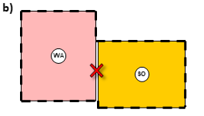
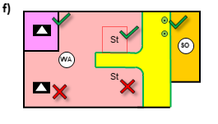
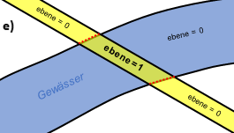
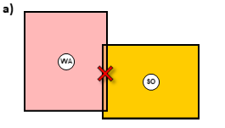
Um solche exakten, geometrischen Strukturen einzuhalten, sind Hilfswerkzeuge innerhalb der Softwareumgebungen wie z.B. automatische Linienverfolgung und automatische Stützpunkterfassung sowie sehr geringe Toleranzen einzustellen. Die im XPlanung-Leitfaden empfohlene Toleranz von mindestens 0,002 m ist einzuhalten.
Abbildung 2a-f: Einhaltung von Topologie- und Schemaregeln
a) Keine Überschneidung benachbarter Flächenschlussobjekte
b) Keine Klaffungen zwischen benachbarten Flächenschlussobjekten
c) Keine Selbstüberschneidung von Objekten
d) Identische Stützpunkte bei Geometrien mit geteiltem Grenzverlauf
e) Verwenden der Ebene bei ober- und unterirdischen Objekten
f) Keine ungebundenen Punktplanzeichen

Überlagernde Objekte
Flächenschlussobjekte können durch andere flächenhafte Objekte überlagert werden, also durch sogenannte Überlagerungsobjekte, z.B. Denkmalschutz. Auch Flächen-, Linien- und Punktplanzeichen mit dem XPlanung-Attribut flaechenschluss = false sind überlagernde Objekte. Sie unterliegen nicht allen geometrischen und topologischen Regeln für Flächenschlussobjekte, da sie sich untereinander beliebig überlagern können. Dennoch müssen sich überlagernde Objekte auch innerhalb des Geltungsbereichs befinden.
Ist erkennbar, dass überlagernde Objekte untereinander gleiche Grenzverläufe besitzen oder Grenzverläufe mit Objekten auf der Flächenschlussebene teilen, müssen deren Stützpunkte und Liniensegmente identisch sein.
Wenn ersichtlich ist, dass überlagernde Objekte unter- oder oberirdisch verlaufen (z.B. Ver- und Entsorgungsleitungen), ist die korrekte Ebene anzugeben:
- ebene = 1 für Objekte oberhalb der Ebene 0
- ebene = -1 für Objekte unterhalb der Ebene 0
Das Attribut ist in Ganzzahlen anzugeben. Die Ebene gibt dabei nicht die Höhe an, sondern ist relativ zu verstehen. Bei Verwendung der Ebene bei flächenhaften Objekten ist darauf zu achten, dass eine ebenerdige Flächenschlussebene vorhanden ist (z.B. führt ein Fließgewässer unterhalb einer Brücke geometrisch geschlossen fort).

Präsentationsobjekte
Punktsymbole, sogenannte Präsentationsobjekte, sind aus den Sachdaten zu generieren. Die Präsentationsobjekte sind, soweit möglich (innerhalb des Geltungsbereichs), an gleiche Stelle wie in der Planurkunde zu verschieben. Wenn auf Grund der Größe einer Objektdarstellung oder zu besseren Lesbarkeit ein Objekt im Plandokument durch mehrere Präsentationsobjekte dargestellt wird, so sind entsprechende Präsentationsobjekte aus den Sachdaten zu duplizieren und an der jeweiligen Stelle zu erfassen. Wird im Plandokument von Richtungs-/Ankerpfeilen zur besseren Lesbarkeit Gebrauch gemacht, sind die jeweiligen Präsentationsobjekte in diesem Fall auf den Start des Pfeils (Bezugs-Objekt) zu verschieben. Der Ankerpfeil wird dabei nicht erfasst. Ungebundene Planzeichen, d.h. Präsentationsobjekte ohne Bezug zu einem Fachobjekt, dürfen nicht in den Plan gebracht werden. Im Gegensatz zu Präsentationsobjekten sind eigenständige, punktuelle Fachobjekte, sogenannte Darstellungsobjekte erlaubt. Dies kann beispielsweise eine Kirche im Wohngebiet sein.

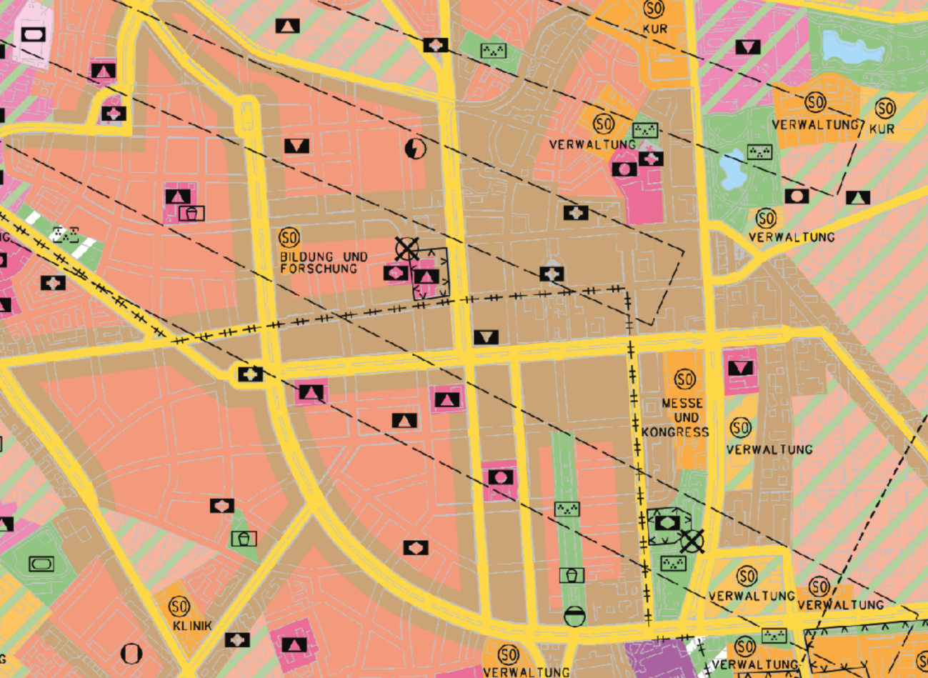
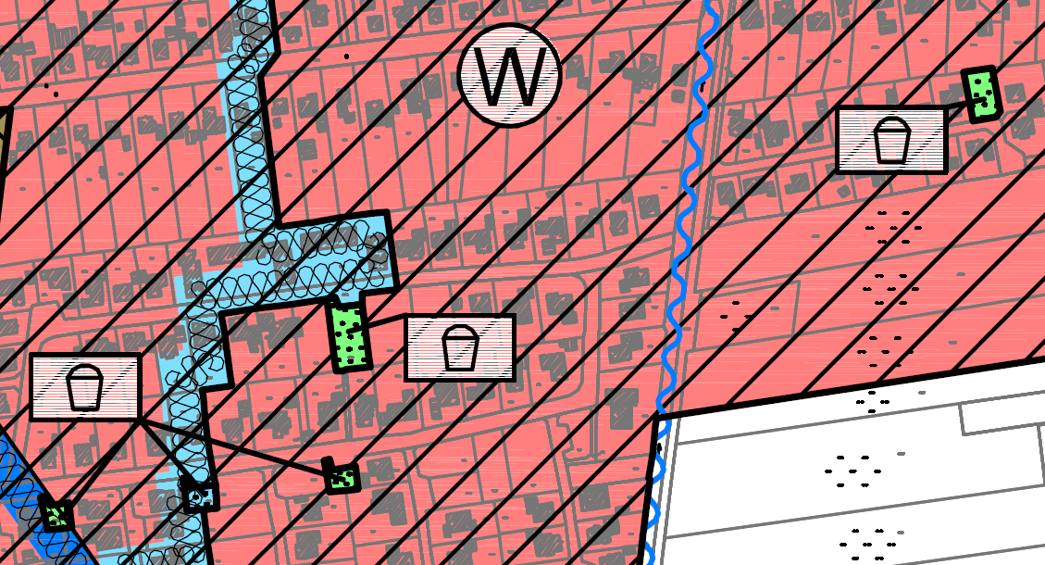
Abbildung 4: Hier sind zahlreiche Planzeichen nur punktuell Dargestellt, z.B. Schulen im Wohngebiet oder Kirchliche Nutzungen im Kerngebiet, ohne eine darunterliegende Gemeinbedarfsfläche. Diese Objekte sind als eigenständige Darstellungsobjekte zu erfassen
Abbildung 3: Das Präsentationsobjekt für die Wohnbaufläche ist an die gleiche Stelle wie in der Urkunde zu verschieben. Die Präsentationsobjekte der Spielplätze sind in diesem Fall auf die jeweilige Grünfläche zu verschieben (Beginn des Ankerpfeils). Bei den Spielplätzen unten im Bild ist für jeden Spielplatz ein Präsentationsobjekt aus den Sachdaten auf der jeweiligen Fläche zu generieren.

(Pflicht-) Attribute für Planzeichen
Ähnlich wie Planmetadaten bei der Suche und Filterung von Bauleitplänen helfen, ist es wichtig, Fachattribute in Planzeichen zu erfassen und zu pflegen, um Sachdatenabfragen innerhalb eines Flächennutzungsplans zu ermöglichen. Es sind daher bei der Zeichnung von Planzeichengeometrien alle Sachinformationen, die aus der Planurkunde ersichtlich sind, zu erfassen (Rechtstand, Rechtscharakter, usw.).
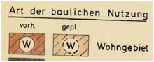
Der Rechtsstand von Plan-Objekten muss dann erfasst werden, sobald eine gesonderte Darstellung in der Planzeichenerklärung vorliegt. Wird in der Planzeichnung nicht explizit unterschieden, dann sollte das Attribut Rechtsstand leer bleiben.
Sichtbare Beschreibungen (z.B. „Klinikzentrum“), Eigennamen (z.B. „Gemeindehaus St. Barbara“) und bestehende Beschriftungen (z.B. „110 kV“) sind in die Sektionen „Aufschrift“ des jeweiligen Objekts aufzunehmen. Zusätzlich können über das Attribut „Text“ weitere, detaillierte Beschreibungen eines Objekts aufgenommen werden.
Weitere besondere Erfassungsregeln sind Kapitel 8 zu entnehmen.

Textliche Darstellungen
Gelegentlich finden sich auch textliche Darstellungen in Flächennutzungsplänen. Manchmal liegen textliche Darstellungen innerhalb der Planlegende vor und beziehen sich mit Ihren Aussagen auf den Gesamtplan. In diesem Fall ist ein Textabschnitt mit den textlichen Inhalten an den gesamten Geltungsbereich des Plans zu referieren.
Bezieht sich eine textliche Darstellung (oftmals Textfenster) unmissverständlich auf ein einzelnes, isolierbares Planzeichenobjekt, ist ein Textabschnitt mit den jeweiligen Inhalten an dieses Geometrie-Objekt zu referieren.
Wenn eine zusammenhängende Fläche oder ein Gebiet durch eine textliche Darstellung (oftmals Textfenster) beschrieben wird, das nicht einem einzelnen Planzeichenobjekt zugeordnet werden kann, ist diese Fläche durch das Objekt FP_TextlicheDarstellungsFlaeche zu erfassen und mit einem Textabschnitt zu referieren.
Sofern textliche Darstellungen durch eine Nummerierung gelistet oder mit Bezug zu einer Gesetzesvorschrift angeben werden, sind die Attribute Schlüssel und gesetzliche Grundlage entsprechend im Textabschnitt zu belegen.
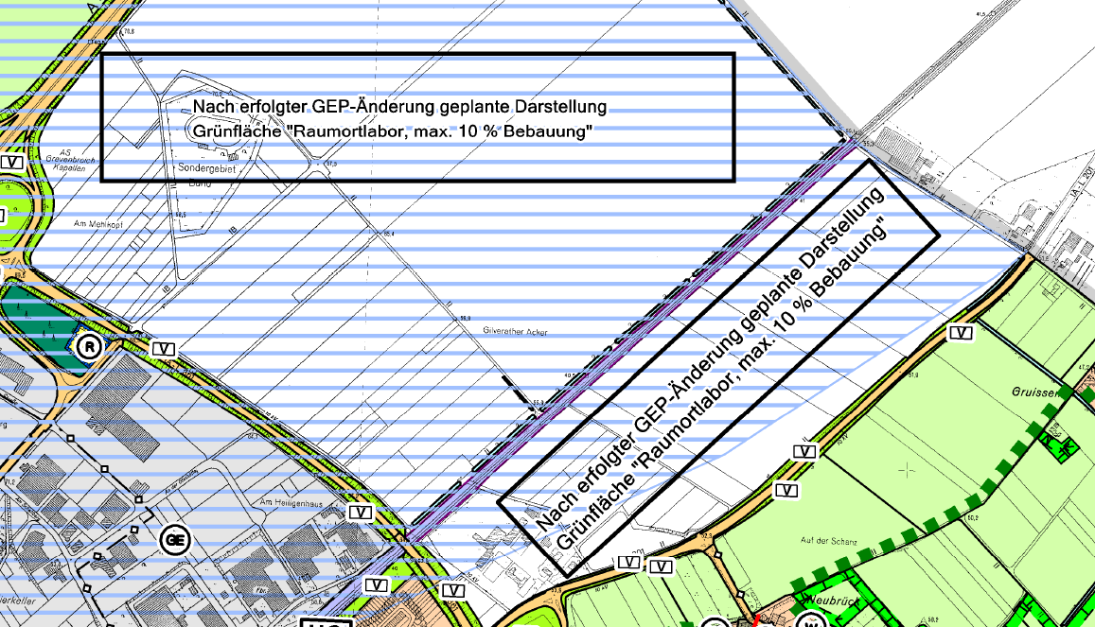
Abbildung 5: Diese textliche Darstellung kann keinem Planzeichen oder keinem Objekt eindeutig zugewiesen werden. Hier müsste eine neue Fläche als XPlan-Objekt FP_TextlicheDarstellungsFlaeche gezeichnet und mit einem Textabschnitt versehen werden.

Umgang mit Weißflächen
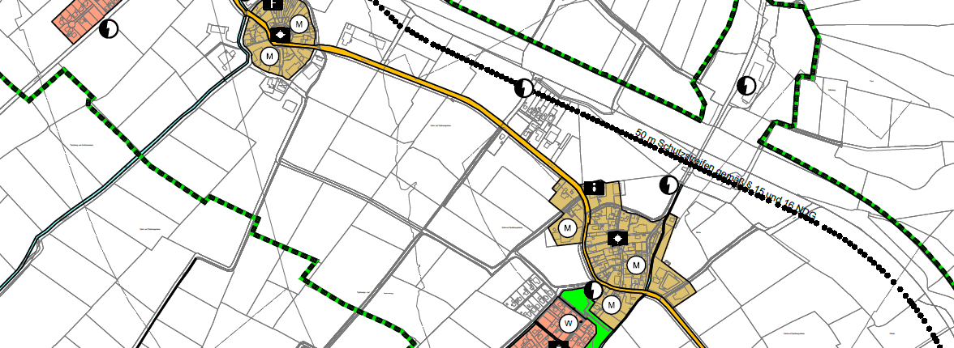
Nicht selten werden bestimmte Nutzungen im Flächennutzungsplan bewusst von der planerischen Darstellung ausgeschlossen. Das können beispielsweise landwirtschaftlich genutzte Flächen oder Straßenverkehrsflächen sein. Sofern solche Weißflächen in der Legende nicht explizit dargestellt werden (z.B. als Flächen für die Landwirtschaft), sind diese als XPlan-Objekt FP_FlaecheOhneDarstellung aufzunehmen, um eine geschlossene Flächenschlussebene zu gewährleisten. Dieses XPlan-Objekt wurde mit der Schema-Version 5.3 eingeführt, d.h. ein Flächennutzungsplan, welcher Weißflächen besitzt, ist zwangsläufig mindestens in der Schema-Version 5.3 zu erstellen.
Abbildung 6: Der Großteil dieses Flächennutzungsplans besteht aus Weißflächen bzw. einer Hintergrundkarte. Sofern diesen weißen Flächen nicht explizit in der Legende eine Flächennutzung zugewiesen ist, müssen diese Flächen als XPlan-Objekt FP_FlaecheOhneDarstellung in der Flächenschlussebene erfasst werden.

Festlegungen nach Straßenverkehrsrecht
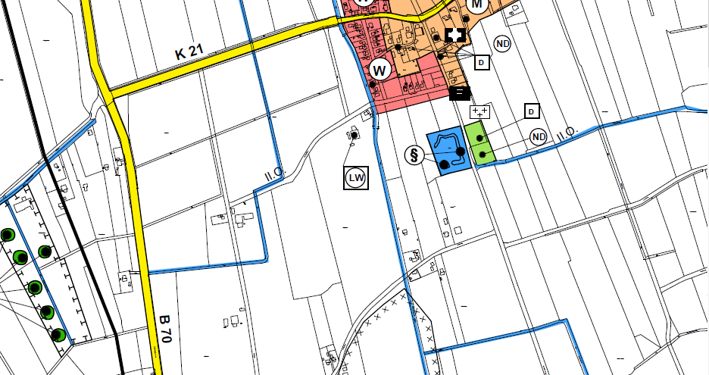
Für gewöhnlich werden in Flächennutzungsplänen Straßenverkehrsflächen als „Flächen für den Straßenverkehr“ oder als „überörtlicher Verkehr oder Hauptverkehrsflächen“ dargestellt und sind folglich mit dem XPlan-Objekt FP_Strassenverkehr zu erfassen und ggf. mit einer Enumeration für die jeweilige Zweckbestimmung zu belegen (z.B. 1000 für Autobahn oder 1300 für Ortsdurchfahrt). Gelegentlich werden aber auch bewusst Straßenverkehrsflächen in ihrer Hierarchie dargestellt, also z.B. als Bundesstraße oder Kreisstraße. In solchen Fällen sind die Verkehrsflächen als XPlan-Objekt SO_Strassenverkehrsrecht zu modellieren und zwingend mit der Art der Festlegung (z.B. 1100 für Bundesstraße oder 1200 für Landesstraße) zu belegen. Zudem ist für das Objekt die Nummer der Straße in die Aufschrift einzutragen.
Abbildung 7: In der Hintergrundkarte dieses Flächennutzungsplans werden die Verkehrsebenen dargestellt (Kreisstraße K 21 und Bundesstraße B 70). Die Legende unterscheidet jedoch nicht zwischen den Hierarchien. Daher ist hier jede Straßenverkehrsfläche als XPlan-Objekt FP_Strassenverkehr zu modellieren. Sollten hingegen in der Legende die Unterscheidungen dargestellt sein, so sind die verschiedenen Klassifizierungen als XPlan-Objekt SO_Strassenverkehrsrecht zu erfassen und respektive mit einer Aufschrift zu versehen.

Externe Codelisten
In XPlanung werden häufig verwendete Planzeichen in den Objektartenkatalogen mit festgelegten und standardisierten Enumerationen gesammelt, verwaltet und mit jeder neuen Schema-Version erweitert. Diese Eindeutigkeit gewährleistet den Austausch der Daten zwischen verschiedenen Systemen und ermöglicht eine Vergleichbarkeit sowie einheitliche Auswertung der Daten.
Nicht selten gibt es aber Planzeichen, die nicht ohne Weiteres mit einem XPlanung-konformen Fachobjekt aus dem Objektartenkatalog abgebildet werden können. In solchen Fällen kann durch Zuhilfenahme einer Detailbeschreibung (z.B. detaillierteArtDerBaulNutzung) in Kombination mit einem gültigen externen Codelistenwert das Objekt näher spezifiziert werden. Bei der Erfassung eines XPlanung-Datensatzes kann im Registerportal GDI-DE Registry auf vorhandene, von der XLeitstelle zugelassene Codelistenwerte zurückgegriffen werden. An gleicher Stelle können die gültigen Kombinationen aus Enumerationen und Codelisten-Attributen entnommen werden. Es dürfen nur die im Registerportal gelisteten Codelistenwerte verwendet werden. Ein Codelisten-Attribut präzisiert beispielsweise über die detaillierteZweckbestimmung immer ein Enumeration-Attribut (z. B. die Zweckbestimmung) eines Objektes, d.h. Enumeration und Codeliste stehen in einem unmittelbaren Zusammenhang, sodass wenn ein Codelisteneintrag benutzt wird auch immer ein Enumerationswert anzugeben ist. Welcher Enumerationswert welchem Codelisteneintrag zugeordnet ist, wird in der "Beschreibung" des Codelistenwertes in der GDI-DE Registry festgelegt.
Kann ein Planobjekt nicht durch einen externen Codelistenwert abgebildet werden, ist ein thematisch und logisch naheliegendes, XPlanung-konformes Objekt zu wählen und mit Hilfe des Attributs „text“ näher zu beschreiben.
Führen beide Wege nicht zu einer widerspruchsfreien, inhaltlich vollständigen Abbildung des Planzeichens, ist die Beantragung eines neuen Codelistenwerts notwendig. Das Beantragungsformular kann auf der Website der XLeitstelle heruntergeladen und ausgefüllt elektronisch an xleitstelle@gv.hamburg.de gesendet werden.

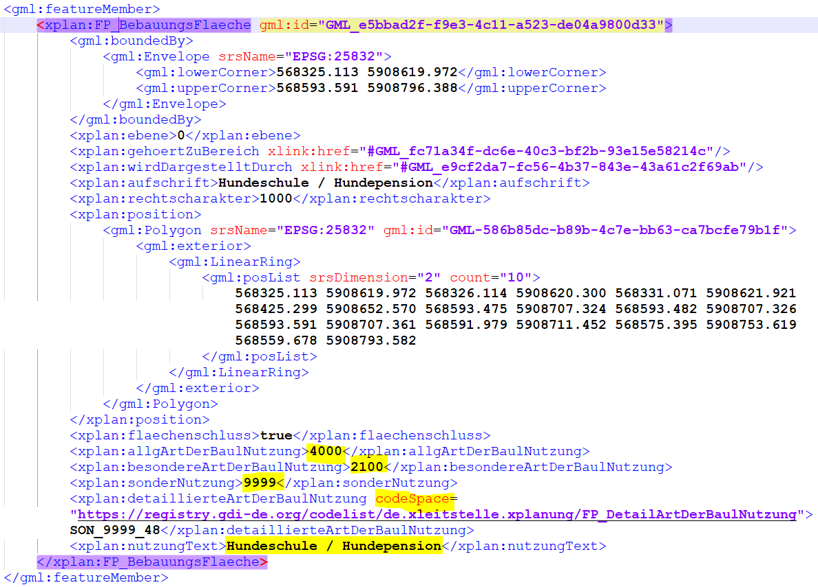
Abbildung 8: Ein Sondergebiet mit der Nutzung „Hundeschule / Hundepension“ soll erfasst werden. Hierzu gibt es kein Standardobjekt im Objektartenkatalog. Im Codelisten-Register findet man einen Eintrag zu „Hundebezogenen Anlagen und Nutzungen“, dessen Beschreibung sehr gut zum erfassten Objekt passt. Die Regel schreibt vor, dass es als Sonstiges Sondergebiet mit der Sondernutzung 9999 modelliert werden soll. Innerhalb „detaillierteArtDerBaulNutzung“ ist der codespace zu führen. Unter „nutzungText“ kann die Nutzung zusätzlich textlich erfasst werden.
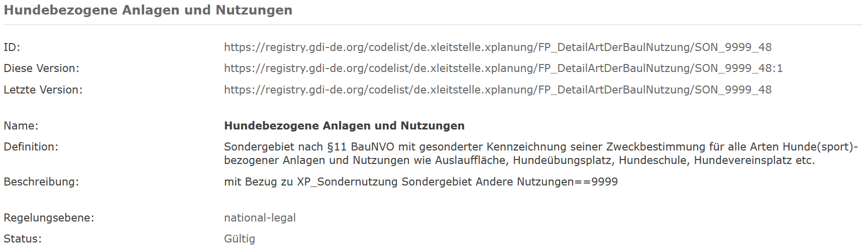

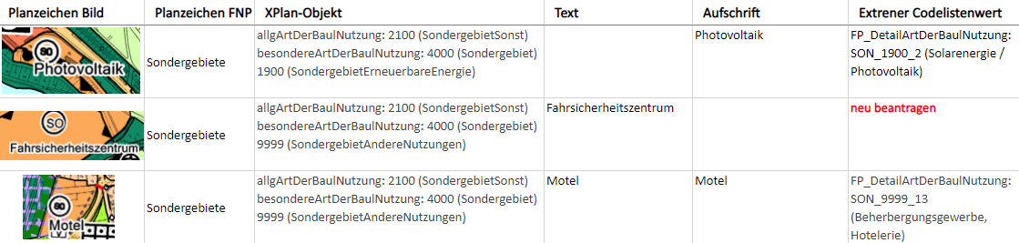
Erfahrungsgemäß sind in Flächennutzungsplänen wesentlich mehr Planzeichen und planerische Ausprägungen zu erwarten, die nicht mit einem Standard-XPlan-Objekt abgebildet werden können als auf der Ebene der Bebauungsplanung. Es ist daher empfehlenswert für die Kommunikation und als Hilfestellung für den Abnehmer der GML, aber nicht pflichtig, eine Dokumentation der Übersetzungsvorschläge für strittige Planzeichen anzufertigen. In einer einfachen Auflistung können beispielhaft die problematischen Planzeichen aus der Urkunde bildlich erfasst und Übersetzungsvorschläge in ein XPlan-Standardobjekt samt Belegung und Ausprägung notwendiger Attribute dokumentiert werden. Eine solche Liste hilft darüber hinaus bei der Eingrenzung von Planzeichen, für welche zuletzt eine Codelistenbeantragung notwendig erscheint.
Abbildung 9: Beispiel für eine Liste mit Übersetzungsvorschlägen für strittige Planzeichen. Links das Original-Planzeichen aus dem FPlan und rechts die Vorschläge zur Übersetzung samt Attributen und bestehenden Codelisten-Einträgen.

Validierung
Jede XPlanGML ist durch den von der XLeitstelle bereitgestellten, offiziellen XPlan-Validator gegen das Schema, gegen die Konformitätsbedingungen und auf geometrische Korrektheit zu prüfen. Es sind nur positiv validierte XPlanGML-Dateien abzugeben. Zu jeder XPlanGML ist der positive Validierungsbericht als PDF beizufügen.
Der Validator prüft nur die Einhaltung der Schema-, Konformitäts- und Topologieregeln. Der Auftragnehmer oder die Auftragnehmerin hat für eine eigenständige Qualitätssicherung zu sorgen und die Vollständigkeit und Korrektheit aller Sachdaten und Planobjekte sicherzustellen. Durch die Kommune festgestellte Mängel und Korrekturbedarfe sind durch den Auftragnehmer oder die Auftragnehmerin zu dokumentieren, zu beseitigen und zur Nachverfolgung einer textlichen Freigabe zu unterwerfen, sodass mindestens alle in diesem Leistungsverzeichnis und ggf. weitere durch die Kommune geforderten Leistungen erbracht und nachgehalten werden.

Umfang der Abgabedaten
Für jeden Flächennutzungsplan ist ein bestimmter Mindestumfang an Daten an die Kommune zu übergeben. Abhängig davon, welche optionalen Zusatzleistungen von der Gemeinde eingefordert wurden, sind mindestens folgende Daten je nach Zielprodukt an den Auftraggeber zu übergeben:

 | Raster-Umring-Szenario
 | - XPlanGML in der geforderten Version
 | - Positiver Validierungsbericht
 | Alle extern referierten Dokumente
 | - Planscans als georeferenzierte und randbereinigte Bilddatei
 | - Planurkunden als PDF
 | - Begründungen als PDF
 | - (optional) weitere Dokumente und/ oder Exportformate
Vollvektorielle, konsolidierte Fassung | Umringe der Geltungsbereiche
- XPlanGML in der geforderten Version | - XPlanGML in der geforderten Version
- Positiver Validierungsbericht | - Positiver Validierungsbericht
 | Alle extern referierten Dokumente
 | - Planurkunden als PDF
 | - Begründungen als PDF
 | - (optional) weitere Dokumente und/ oder Exportformate

Die Namensgebung der XPlanGMLs ist durch die Kommune zu definieren oder in Abstimmung mit der Gemeinde aufzustellen. Eine mögliche Lösung könnte beispielsweise wie folgt aussehen:

Dateiname | Beschreibung
- DE_05113000_FNP.gml | - Die XPlanGML zur vollvektoriellen, konsolidierten Fassung des FPlans
- DE_05113000_FNP_Umringe.gml | - Die XPlanGML mit allen Umringen der Geltungsbereiche von der Urschrift und allen Änderungen des FPlans

Besondere Erfassungsregeln

Planobjekte, die in der Planzeichenerklärung unter „Nachrichtliche Übernahme und Kennzeichnungen“ aufgeführt werden, sind im Zweifel mit dem Rechtscharakter „Nachrichtliche Übernahme“ zu erfassen. Der Rechtscharakter sollte niemals mit 9998 = Unbekannt erfasst werden, weil das im Zweifel auch eine materielle Darstellung des Flächennutzungsplans sein könnte.
Soweit Planzeichen nach BauGB bzw. PlanZVO sowohl den Rechtscharakter einer Darstellung als auch eine nachrichtliche Übernahme, Kennzeichnung etc. haben können, weil die PlanZVO hier diese Möglichkeiten vorsieht bzw. zulässt, sollten diese als Darstellung erfasst werden. Dies betrifft z.B. Planzeichen für Gemeinbedarf, Verkehr, Ver-/Entsorgung, Leitungen, Landwirtschaft/Wald, Wasserwirtschaft, Aufschüttung, Abgrabung bei Naturschutz das Planzeichen „Umgrenzung von Flächen für Maßnahmen zum Schutz, Pflege, Entwicklung…“
Sind Festsetzungen in Aussicht genommen, sollen sie im Flächennutzungsplan vermerkt werden (Rechtscharakter = 4000). Werden Planinhalte aus einem anderen Planentwurf übernommen, so sind auch diese als Vermerk zu erfassen (4000 | Vermerk).
Planzeichen, die in XPlanung dem Modellbereich SO zugeordnet werden, haben eine andere Enumerationsliste für den Rechtscharakter als FP_Objekte. Dabei gilt:
- wenn diese Planzeichen nicht als nachrichtliche Übernahme erfasst werden sondern als Darstellung des Flächennutzungsplans, dann muss der Wert für Rechtscharakter = 1500 (Darstellung von SO_Objekten im Flächennutzungsplan) eingetragen werden
- niemals darf in einem SO_Objekt Rechtscharakter = 1000 (Darstellung) stehen
- es sollte der Rechtscharakter = 9998 (Unbekannt) möglichst vermieden werden

Glossar
ALKIS / NAS: Die Normbasierte Austauschschnittstelle ist eine Datenschnittstelle zum Austausch von Geoinformationen, die durch die Arbeitsgemeinschaft der Vermessungsverwaltungen der Länder der Bundesrepublik Deutschland (AdV) definiert wurde. ALKIS ist das Amtliche LiegenschaftskatasterinformationsSystem, dessen Datenstruktur durch NAS bestimmt wird. Das Datenformat XPlanGML verwendet einen Ausschnitt (Profil) des GML-Definitionsumfangs, der identisch zu dem nationalen ALKIS- / NAS- Standard ist, der ebenfalls auf XML-basiert.
Codelisten-Registry: Die Codelisten-Registry dient zur Verwaltung und Bereitstellung von Codelisten. Sie soll öffentlich zugreifbar sein.
Codespace-URL: Ein Codespace definiert für die Kodierung einen Bereich, in dem für jeden zulässigen Wert ein Code zugeordnet wird. Über eine Codespace-URL wird ein Codespace identifiziert und adressiert.
DWG: (drawing) Dateiformat zum Speichern von Konstruktionsdaten und Metadaten
DXF: (englisch „Drawing Interchange File Format“) Dateiformat zum CAD-Datenaustausch
EPSG-Code: Angabe des räumlichen Bezugssystems über einen definierten, weltweit eindeutigen, vier- bis fünfstelligen Code.
Geobasisdaten: Grundlegende amtliche Geodaten, welche die Landschaft (Topographie), die Grundstücke und die Gebäude anwendungsneutral in einem einheitlichen geodätischen Koordinatenreferenzsystem beschreiben.
GIS: Ein Geoinformationssystem/Geographisches Informationssystem ist ein Informationssystem, das die Erfassung, Bearbeitung, Organisation, Analyse und Präsentation räumlicher Daten unterstützt.
GML: GML (englisch „Geography Markup Language“) erlaubt als Auszeichnungssprache die Übermittelung von raumbezogenen Daten als Objekte mit Geometrien, spezifischen Attributen und Relationen.
INSPIRE-PLU-Daten: Insgesamt 34 Geodatenthemen sind als von INSPIRE betroffen identifiziert. Darunter auch das Thema „Bodennutzung (Land use)“, zu dem wiederum die „geplante Bodennutzung (Planned Land Use, PLU)“ gehört.
INSPIRE-Richtlinie: Die Richtlinie 2007/2/EG vom 14. März 2007 des Europäischen Parlaments und des Rates zur Schaffung einer Geodateninfrastruktur in der Europäischen Gemeinschaft. INSPIRE steht für “INfrastructure for SPatial InfoRmation in the European Community”.
Metadaten: Metadaten sind beschreibende Daten, die Informationen über Merkmale anderer Daten enthalten.
Objektklasse: Eine Objektklasse fasst im Sinne der objektorientierten Modellierung eine Menge von Objekten zusammen, die eine gemeinsame Struktur aufweisen. Im Datenmodell von XPlanung ist z. B. die Baugebietsteilfläche als eine Objektklasse abgebildet.
OCR: OCR (englisch „Optical Character Recognition“) bezeichnet die automatisierte Texterkennung bzw. automatische Schrifterkennung innerhalb von Bildern
PlanZV: Die Planzeichenverordnung ist die Verordnung über die Ausarbeitung der Bauleitpläne und die Darstellung des Planinhalts. Sie regelt die in Bauleitplänen nach dem Baugesetzbuch zu verwendenden Planzeichen.
PNG: (englisch „Portable Network Graphics“) ist ein Rastergrafikformat mit verlustfreier Datenkompression.
SHP: Das Dateiformat Shapefile ist ein Format für vektorielle Geodaten und Standard im Umfeld von Desktop-Geoinformationssystemen mit dem größten Umfang verfügbarer Kartendaten.
TIFF: (englisch „Tagged Image File Format“) ist ein Dateiformat zur Speicherung von Bilddaten
URL: Über Uniform Resource Locator (englisch für einheitlicher Ressourcenzeiger) kann eine Ressource, bspw. eine Webseite, im Computernetzwerk identifiziert und lokalisiert werden.
Web Feature Services: Ein Web Feature Service (WFS) bietet Internet-gestützt einen direkten Zugriff auf Geodaten innerhalb eines verteilten GIS auf Feature-Ebene.
Web Map Services: Ein Web Map Service (WMS) ist ein Webservice, der eine HTTP-Schnittstelle zum Abrufen von Karten aus einer oder mehreren verteilten Geodatenbanken unterstützt. Die Spezifikation wird vom OGC gepflegt.
XML: XML ist die erweiterbare Auszeichnungssprache (englisch „Extensible Markup Language“), die der Darstellung hierarchisch strukturierter Daten dient. XML wurde vom World Wide Web Consortium (W3C) im Jahr 1998 veröffentlicht und wird für den plattform- und implementationsunabhängigen Austausch von Daten zwischen Computersystemen eingesetzt.

Entscheidung 2017/37 - Standardisierungsagenda: Austausch im Bau- und Planungsbereich: https://www.it-planungsrat.de/SharedDocs/Sitzungen/DE/2017/Sitzung_24.html?pos=7
vgl. § 20 Gesetz zur Förderung der elektronischen Verwaltung in Nordrhein-Westfalen (E-Government-Gesetz Nordrhein-Westfalen - EGovG NRW) „Umsetzung von Standardisierungsbeschlüssen des IT-Planungsrates“

